3-nji tema: Ýagtylygyň ýuka plastinalardaky interferensiýasy.

Ýagtylygyň ýuka plastinalardaky interferensiýasy.
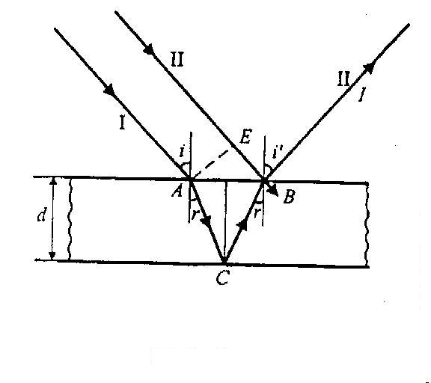
Ýagtylyk tolkuny ýuka dury plastina (ýa-da plýonka) düşende, plastinanyň iki üstünden hem serpikme bolup geçýär. Ýagny, iki ýagtylyk tolkuny döreýär we olar käbir şertlerde interferensiýa şekillerini ýüze çykaryp bilýär.
Galyňlygy $d$, döwülme görkezijisi $n$ - bolan
ýuka, tekiz parallel plastina, $i−$düşme burçy
bilen, howadan $(n_{h}=1)$parallel ýagtylyk des-
sesi düşýän bolsun. Plastinanyň $A$ nokadyna
düşýän $I−$şöhläniň bir bölegi serpikýär, bir
bölegi bolsa, $r−$döwülme burçy bilen plastina
girýär. $С−$nokatda şöhläniň bir bölegi plasti-
nadan howa çykýar, bir bölegi bolsa serpigip,
$B−$nokada gönükýär. $B−$nokatda şöhläniň bir bölegi $i^{'}−$döwülme burç bilen howa çykýar. Mundan başga-da $B−$nokada $\text{II}−$şöhle düşýär we onuň bir bölegi $i−$serpikme burç bilen plastinadan serpikýär. Şeýlelikde, bir ugur boýunça gönügen we dürli optiki ýollary geçen iki şöhle alynýar.
Tolkunyň $\text{AE}−$frontunda şöhleler deň fazalarda bolýar. Soňra olar dürli sredalarda dürli ýollary geçýärler. $\text{EB}−$şöhläniň optiki taýdan dykyz sredadan serpigende $\frac{λ_{0}}{2}$ ýarym tolkun uzynlygyny ýitirýändigini hasaba alyp, $I$ we $\text{II}$ şöhleleriň optiki ýollarynyň tapawudyny ýazalyň:
$Δ=n(\text{AС}+\text{СB})−\left(\text{EB}+\frac{λ_{0}}{2}\right)=n\frac{2d}{\text{cos}r}−2\text{dtgr}\text{sin}i−\frac{λ_{0}}{2}$
Döwülme kanunynyň $\frac{\text{sin}i}{\text{sin}r}=n$ formulasyndan peýdalanyp, alarys:
$$\begin{aligned}Δ=\frac{2\text{nd}}{\text{cos}r}−2\text{dtgr}⋅n\text{sin}r−\frac{λ_{0}}{2}=2\text{nd}\frac{1−{\text{sin}}^{2}r}{\text{cos}r}−\frac{λ_{0}}{2}=2\text{nd}\text{cos}r−\frac{λ_{0}}{2}= \\ 2\text{nd}\sqrt{1−{\text{sin}}^{2}r}−\frac{λ_{0}}{2}=2d\sqrt{n^{2}−n^{2}{\text{sin}}^{2}r}−\frac{λ_{0}}{2}\end{aligned}$$
Bu ýerden, $Δ=2d\sqrt{n^{2}−{\text{sin}}^{2}i}−\frac{λ_{0}}{2}$ (5) bolar.
Interferensiýa şekilini synlamak üçin, $I$ we $\text{II}$ şöhleler linzadan geçirilip, fokal tekizlikdäki ekrana düşürilýär.
$Δ=2d\sqrt{n^{2}−{\text{sin}}^{2}i}−\frac{λ_{0}}{2}={mλ}_{0},$ $(m=0,1,2,\text{.}\text{.}\text{.})$ (6)
şert ýerine ýetende ekranyň synlanýan nokadynda maksimum alynýar.
$Δ=2d\sqrt{n^{2}−{\text{sin}}^{2}i}−\frac{λ_{0}}{2}=(2m+1)\frac{λ_{0}}{2},$ $(m=0,1,2,\text{.}\text{.}\text{.})$ (7)
şert ýerine ýetende ekranyň synlanýan nokadynda minimum alynýar. Şeýlelikde kogerent tolkunlaryň goşulmagy netijesinde interferensiýa zolaklarynyň sistemasy alynýar.
(5) deňlikden görnüşi ýaly, optiki ýollaryň $Δ−$tapawudynyň $i,n$ we $d$ ululyklara baglydygy üçin, dürli hallaryň ýüze çykmagy mümkin.

